День Героев Отечества в детском саду «Светлячок» с. Поселки.

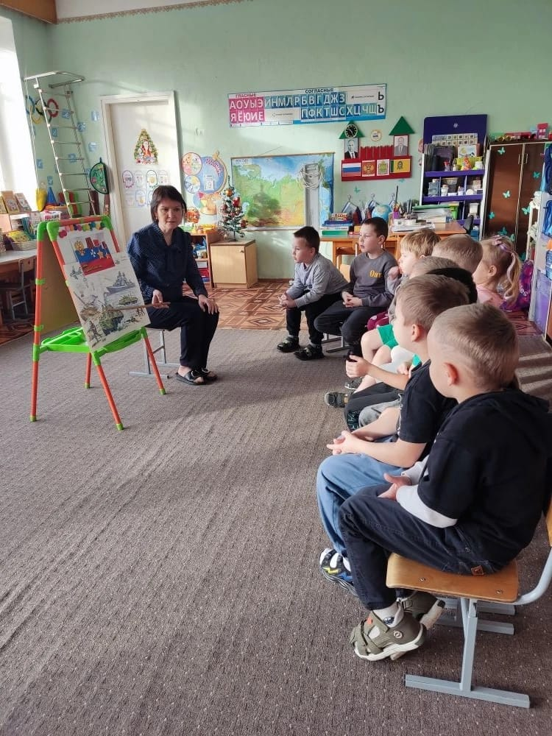
Ежегодно 9 декабря Россия отмечает День Героев Отечества. Этот праздник объединяет в себе историю воинских подвигов со дня создания российской армии и до наших дней.

В честь этой даты в детском саду «Светлячок» с. Посёлки прошли мероприятия, цель которых – формирование у дошкольников чувства патриотизма, чувства гордости и уважения к воинам, защитникам Отечества.

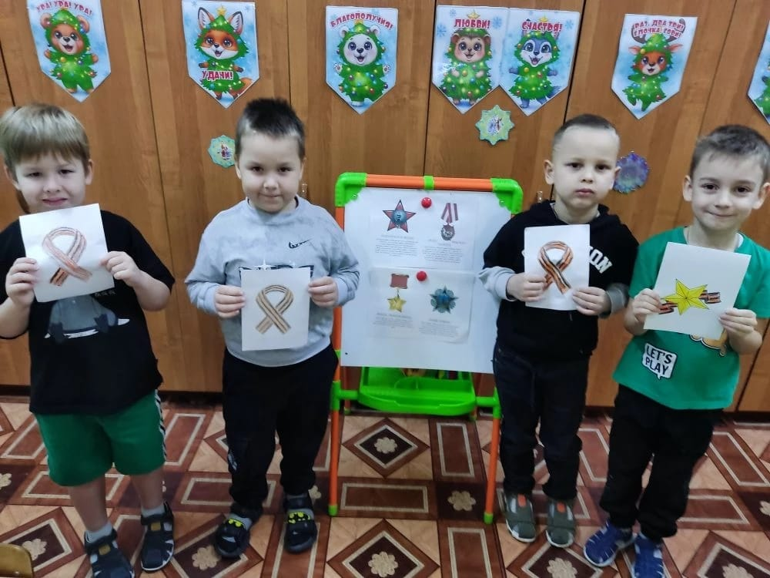
Воспитатели старшей и подготовительной к школе групп провели познавательные занятия на тему «Герои Отечества». Детей познакомили с пословицами и поговорками о героях, поиграли в игру «Да-нет». В доступной форме для дошкольников была представлена презентация «День Героев Отечества».

Наши дошколята усвоили, что герой это тот, кто совершил подвиг, проявляя личное мужество, стойкость, готовность к самопожертвованию. Героями не рождаются, героями становятся, а значит у каждого есть возможность в будущем стать Героем России!
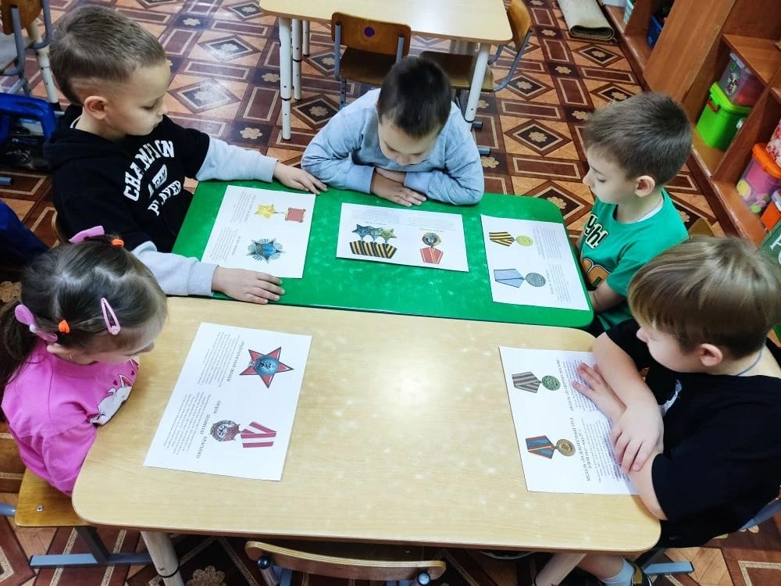
Ребята с интересом рассматривали ордена и медали героям, задавали вопросы, размышляли.

В этот день в разных группах детского сада работали творческие мастерские, где ребята рисовали, раскрашивали, мастерили. Результаты детского творчества были представлены на общей тематической выставке «День Героев страны».

